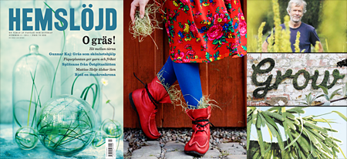

O gräs! Hemslöjd ger sig ut på ängarna

*I senaste numret av Hemslöjd lyfter vi fram det uråldriga samiska fenomenet skohö. Dessutom möter vi världens bästa tillverkare av flugfiskespön mitt på Östgötaslätten och träffar växtfärgningens översteprästinna på Orust. Följ med oss i det vackra gräsets och det nyttiga ogräsets spår.*

Skohö ska helst skördas vid fullmåne. På vintern håller det fötterna varma och på sommaren håller det dem torra. **Britta Marakatt-Labba** talar om vilka strån som är de bästa för Hemslöjds **Malin Vessby**.

”Jag blir inte rik på fique men jag blir fri” **Julia Svanberg** berättar från Colombia om fiqueplantan – en agaveväxt som man bland annat kan tillverka garn av, och som blivit en livlina och en väg till självständighet för en hel bygd.

Dessutom möter du Jeanette Schäring vars växtfärgning rör sig mellan vetenskap, konst och filosofi, Carl Anderberg – en splitcane-spöets mästare från Östergötland och **Maria Sandberg** som innan hon fyllt 30 rest världen runt för att lära sig allt om nässelmattor.

Missa inte heller **Gunnar Kajs** krönika eller **Göran Bergengrens** betraktelse över hässjor, liar och tuvtåtel. Självklart skulle Hemslöjd heller aldrig lämna dig med kliande fingrar efter all denna inspiration. Vi visar hur du kan göra en vacker maskroskrona och en stång till midsommarbordet.

Trevlig läsning!

önskar Redaktionen

Maria Diedrichs, nyhetsredaktör

Tidningen når prenumeranterna 25 maj och finns ute i handeln 31 maj. För mer info och pressbilder kontakta [redaktionen@hemslojd-tidningen.se](mailto:redaktionen@hemslojd-tidningen.se) eller ring 08-441 43 10.